BAB IV
ANALISIS PASAR DAN PEMASARAN
- Produk yang dihasilkan
Produk menurut Kotler dan Keller (2016:389), adalah segala sesuatu yang dapat ditawarkan kepada pasar untuk memenuhi kebutuhan dan keinginan. Produk dibagi menjadi 10 kategori termasuk barang fisik, jasa, pengalaman, acara, manusia, tempat, properti, organisasi, informasi dan ide.
Menurut Kotler dan Keller (2016:391), produk dapat diklasifikasikan menjadi beberapa jenis, diklasifikasikan berdasarkan ketahanan dari barang, berwujud dan tidak berwujud, dan kegunaannya.
- Ketahanan dan Wujud
Dari klasifikasi, produk dapat dibagi menjadi 3 kelompok yaitu:
- Non-durable goods: barang berwujud yang biasanya digunakan sekali atau beberapa kali seperti minuman jadi, sabun, dan lain sebagainya.
- Durable goods: barang berwujud yang biasanya bertahan setelah lama dipakai. Seperti kulkas, pakaian, dan lain sebagainya.
- Services (Jasa): tidak memiliki wujud, tidak terpisahkan, dan bervariasi. Seperti jasa pemotongan rambut, konsultan pajak, dan sebagainya.
- Produk juga dapat diklasifikasinya berdasarkan kegunaannya, dan dapat dibagi menjadi 2 kelompok yaitu:
- Consumer goods atau barang yang digunakan langsung oleh pemakai. Barang tersebut juga dibagi lagi menjadi 4 kategori yaitu:
(1) Convenience goods: barang-barang yang sering digunakan oleh konsumen, seperti sabun, koran, dan lain sebagainya.
(2) Shopping goods: barang yang biasanya konsumen bandingkan dengan barang lain dan biasanya berdasarkan kecoockan, kualitas, harga, dan gaya. Seperti furniture, pakaian, mobil bekas, dan alat-alat dapur.
(3) Specialty goods: barang yang memiliki karakteristik yang unik, atau memiliki merek yang sudah dikenal, sehingga ada beberapa orang yang ingin membayar mahal demi barang yang special ini, seperti mobil mewah.
(4) Unsought goods: barang yang biasanya konsumen tidak mengetahui keberadaannya, dan biasanya tidak terpikirkan oleh konsumen untuk membeli produk tersebut, seperti batu nisan.
- Industrial-goods classification atau barang yang biasanya dibeli oleh pabrik-pabrik digunakan untuk dijadikan produk kembali atau digunakan untuk membuat barang. Jenis barang ini juga dapat dibagi lagi menjadi 3 kategori yaitu :
(1) Material and Parts: barang yang memasuki pabrik secara keseluruhan dibagi menjadi 2 kelas barang yaitu bahan baku dan barang setengah jadi.
(2) Capital Items: barang yang tahan lama untuk memfasilitasi pabrik-pabrik tersebut untuk membuat produk jadi. Seperti genset, conveyor, dan lain sebagainya.
(3) Supplies and Business Services: produk jangka pendek, baik barang maupun jasa, yang digunakan untuk membantu pembuatan produk jadi. Dibagi menjadi 2 kelompok yaitu pemeliharaan dan perbaikan seperti cat, paku, dan lain sebagainya, dan barang operasional seperti pelumas, batu baru, dan lain sebagainya
Secara keseluruhan, barang yang ditawarkan Café Aloha Tropical Bowl merupakan barang fisik dan sering dikonsumsi namun tidak tahan lama. Produk yang dijual Café Aloha Tropical Bowl berupa smoothie bowl dengan berbagai variasi buah-buahan dan topping yang sehat.
Produk hidangan berbahan dasar buah-buahan ini dipilih karena bisa mencakup range usia yang luas dan juga bisa dikembangkan menjadi banyak variasi dan inovasi lainnya. Sehingga kedepannya produk dari Café Aloha Tropical Bowl bisa terus bertambah dan berkembang dengan mudah. Variasi hidangan smoothie bowl, bukan hanya untuk orang dewasa, namun juga bisa dikonsumsi anak-anak dengan komposisi resep yang sehat, sehingga anak-anak pun aman untuk mengkonsumsinya. Jadi diharapkan bisa masuk ke segala taste masyarakat baik masyarakat dalam negeri maupun turis-turis yang datang ke Indonesia.
Café Aloha Smoothie Bowl ini menyediakan beberapa varian menu smoothie bowl. Berikut produk buah-buahan dan topping yang ditawarkan oleh Café Aloha Smoothie Bowl:
- Produk buah-buahan:
- Naga merah
- Kiwi
- Pepaya
- Strawberry
- Pisang
- Apel
- Semangka
- Nanas
- Mangga
- Peach
- Jeruk
- Jambu biji
- Kelapa utuh
- Blueberry
- Belimbing
- Delima
- Yogurt plain
- Susu kacang kedelai
- Madu
- Produk topping:
- Oatmeal
- Granola
- Chia seed
- Goji berry
- Dark chocolate
- Kacang almond
- Kacang mete

Berikut adalah daftar menu dari Café Aloha Tropical Bowl:
Tabel 4.1
Daftar menu Café Aloha Tropical Cafe
Menu | Harga
Tropical hawaii bowl  Melon, nanas, kiwi, & pepaya  Topping: Granola, belimbing, & daging kelapa | Rp 55.000
Dragon fruit bowl  Buah naga, pisang, air kelapa, & susu kacang kedelai  Topping : Kiwi, nanas, chia seed, & daging kelapa | Rp 60.000
Chocolate smoothie bowl  Mangga, pisang, almond milk, & dark chocolate  Topping : Almond & jeruk | Rp 65.000
Kiwi lava  Kiwi, manga, pisang, & blueberry  Topping : Kiwi & goji berry | Rp 65.000
Delima oatmeal bowl  Delima, oatmeal, & susu kacang kedelai  Topping : Almond, delima, & madu | Rp 70.000
Guava dragon bowl  Jambu biji & buah naga  Topping : Granola, pisang, & kiwi | Rp 60.000
Strawberry banana bowl  Strawberry & pisang  Topping : Chia seed, goji berry, pisang dan strawberry | Rp 65.000
Peach blueberry bowl  Peach, blueberry,yogurt, & madu  Topping : Chia seed, almond, & kacang mete | Rp 80.000
Nanas blueberry bowl  Nanas & blueberry  Topping : Blueberry & dark chocolate | Rp 70.000
Watermelon strawberry bowl  Semangka, strawberry, & yogurt  Topping : Kiwi & chia seed | Rp 65.000
Additional Topping
Granola | Rp 10.000
Chia seed | Rp 8.000
Goji berry | Rp 8.000
Dark chocolate | Rp 7.000
Kacang almond | Rp 9.000
Kacang mete | Rp 8.000
Madu | Rp 5.000
Sumber: Café Aloha Tropical Bowl
Menu yang dibahas memiliki karakteristik dan komposisinya tersendiri, namun untuk memberikan gambaran maka akan ditampilkan beberapa foto produk yang akan dijual seperti berikut:
Gambar 4.1
Dragon fruit bowl

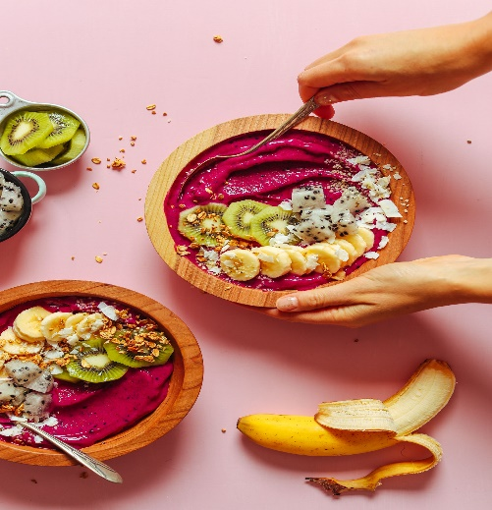
Sumber: www.google.co.id

Gambar 4.2
Chocolate smoothie bowl
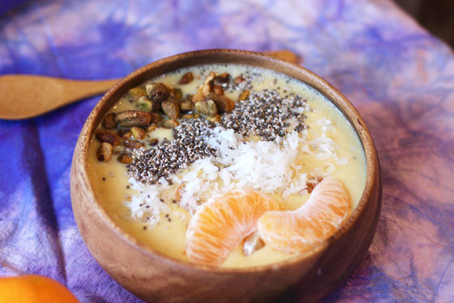
Sumber : www.google.co.id

Gambar 4.3
Guava dragon bowl
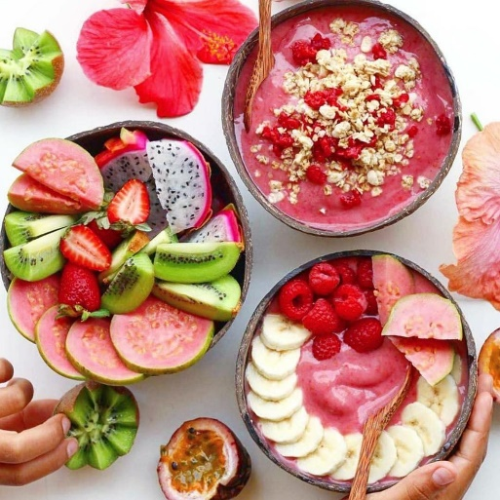
Sumber : www.google.co.id

Setiap produk/jasa yang dijual oleh suatu perusahaan pastinya memiliki identitas merek produk. Identitas suatu perusahaan yang pertama kali terlihat adalah logo. Logo perusahaan adalah sesuatu yang harus dimiliki perusahaan, karena tujuan dari logo perusahaan adalah untuk membedakan produk yang dimiliki dengan perusahaan lain biar pun produk yang ditawarkan sama. Logo adalah sebuah simbol yang melambangkan keberadaan suatu merek dibenak konsumen. Secara tidak langsung, logo adalah sebagai alat pemasaran yang paling efektif karena logo adalah sesuatu hal yang membedakan dari para kompetitornya. Sebuah perusahaan akan memiliki keunikan dan arti masing-masing dari logonya. Logo perusahaan juga bermanfaat untuk menggambarkan produk atau jasa yang ingin ditawarkan sebuah perusahaan lewat tulisan atau gambar yang ada dalam logo. Berikut adalah logo dari Café Aloha Tropical Bowl yang penulis ciptakan.
Gambar 4.4
Logo Café Aloha Tropical Bowl
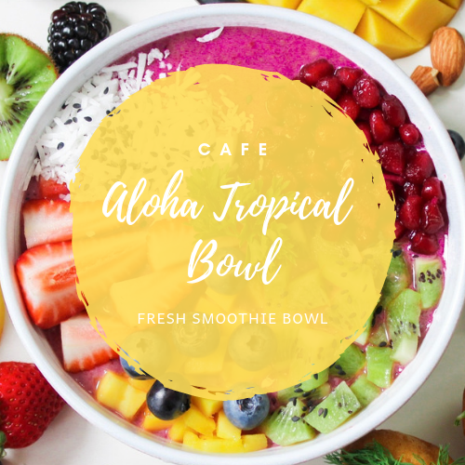
Sumber: Café Aloha Tropical Bowl
Gambar 4.4 adalah logo dari Café Aloha Tropical Bowl. Logo usaha ini mempunyai komponen tulisan logo Café Aloha Tropical Bowl didalam lingkaran kuning yang melambangkan keceriaan dan sukacita dengan tagline dibawahnya fresh smoothie bowl yang bermaksud ingin menjelaskan bahwa produk smoothie bowl yang dijualkan fresh. Dengan memilih background smoothie bowl yang eye catching karena perpaduan warna-warna dari buah-buahan. Penulis ingin membuat siapa pun yang melihat logo ini mudah diingat.
- Gambaran Pasar
Menurut Kotler dan Keller (2016:109), adalah “The expected level of company sales based on a chosen marketing plan and an assumed marketing environment”. Yang artinya “Tingkat yang diharapkan dari penjualan perusahaan berdasarkan rencana pemasaran yang dipilih dan lingkungan pemasaran yang diasumsikan.” Rencana peramalan dan penjualan akan diasumsikan untuk satu bulan pertama sebagai dasar untuk perhitungan perencanaan 5 tahun ke depan. Ramalan penjualan sangat berguna bagi Café Aloha Tropical Bowl untuk mengetahui berapa jumlah total penjualan didapat dari bisnis yang digeluti sehingga pemilik dapat mengetahui langkah – langkah yang harus dilakukan untuk meningkatkan penjualan.
Berikut adalah rencana peramalan dan penjualan Café Aloha Tropical Bowl.

Tabel 4.2
Ramalan Penjualan Café Aloha Tropical Bowl
Selama 5 Tahun (dalam unit)
Bulan |  |  | TAHUN
 | 2020 | 2021 | 2022 | 2023 | 2024
Januari | 1.300 | 1.430 | 1.573 | 1.730 | 1.903
Febuari | 1.326 | 1.459 | 1.604 | 1.765 | 1.941
Maret | 1.352 | 1.488 | 1.635 | 1.800 | 1.979
April | 1.378 | 1.517 | 1.666 | 1.835 | 2.017
Mei | 1.404 | 1.546 | 1.697 | 1.870 | 2.055
Juni | 1.352 | 1.484 | 1.629 | 1.795 | 1.973
Juli | 1.300 | 1.422 | 1.561 | 1.721 | 1.891
Agustus | 1.326 | 1.451 | 1.592 | 1.756 | 1.929
September | 1.352 | 1.480 | 1.623 | 1.791 | 1.967
Oktober | 1.378 | 1.509 | 1.654 | 1.826 | 2.005
November | 1.404 | 1.538 | 1.685 | 1.861 | 2.043
Desember | 1.430 | 1.567 | 1.716 | 1.896 | 2.081
Total | 16.302 | 17.891 | 19.635 | 21.646 | 23.784
Sumber : Café Aloha Tropical Bowl

Tabel 4.3
Ramalan Penjualan Café Aloha Tropical Bowl
Selama 5 Tahun
Bulan |  |  | TAHUN
 | 2020 | 2021 | 2022 | 2023 | 2024
Januari | 85.150.000 | 93.665.000 | 103.031.500 | 113.315.000 | 124.646.500
Febuari | 86.853.000 | 95.564.500 | 105.062.000 | 115.607.500 | 127.135.500
Maret | 88.556.000 | 97.464.000 | 107.092.500 | 117.900.000 | 129.624.500
April | 90.259.000 | 99.363.500 | 109.123.000 | 120.192.500 | 132.113.500
Mei | 91.962.000 | 101.263.000 | 111.153.500 | 122.485.000 | 134.602.500
Juni | 88.556.000 | 97.202.000 | 106.699.500 | 117.572.500 | 129.231.500
Juli | 85.150.000 | 93.141.000 | 102.245.500 | 112.725.500 | 123.860.500
Agustus | 86.853.000 | 95.040.500 | 104.276.000 | 115.018.000 | 126.349.500
September | 88.556.000 | 96.940.000 | 106.306.500 | 117.310.500 | 128.838.500
Oktober | 90.259.000 | 98.839.500 | 108.337.000 | 119.603.000 | 131.327.500
November | 91.962.000 | 100.739.000 | 110.367.500 | 121.895.500 | 133.816.500
Desember | 93.665.000 | 102.638.500 | 112.398.000 | 124.188.000 | 136.305.500
Total | 1.067.781.000 | 1.171.860.500 | 1.286.092.500 | 1.417.813.000 | 1.557.852.000
Sumber: Café Aloha Tropical Bowl
Tabel 4.2 dan 4.3 menunjukkan ramalan penjualan dalam lima tahun mendatang. Penjualan unit pada bulan Januari tahun 2020 didapat dari perhitungan penjualan smoothie bowl setiap jam per harinya. Tiap jam menghasilkan 3 smoothie bowl pada hari biasa dan 5 smoothie bowl pada hari libur. Penjualan dalam unit diasumsikan naik sebesar 10% per tahunnya, 2% per bulannya, dan turun 4% setiap bulan Juni – Juli karena puasa.
Kenaikan ini dikarenakan setiap tahunnya Café Aloha Tropical Bowl akan selalu mengeluarkan produk baru, tanpa mengurangin penjualan produk yang telah ada, sehingga akan menambah unit penjualan. Harga yang ditetapkan diambil dari rata-rata total harga smoothie bowl, dengan kenaikan tiap tahunnya berdasarkan pada inflasi dan pertumbuhan ekonomi. Penjualan diasumsikan terjadi setiap hari dengan jam operasional 09.00 hingga 22.00. Kisaran inflasi rata-rata berkisar 3.52% berdasarkan laporan inflasi Bank Indonesia yang di-publish di Badan Pusat Statistik. Pertumbuhan ekonomi sebesar 5.27% dan kenaikan ramalan penjualan diasumsikan naik setiap 1 tahun. Sumber data inflasi https://www.bi.go.id/id/moneter/inflasi/data/Default.aspx , Sumber data rata-rata pertumbuhan ekonomi https://ekonomi.kompas.com/read/2018/08/06/125338926/kuartal-ii-2018-pertumbuhan-ekonomi-indonesia-527-persen dan https://www.cnbcindonesia.com/market/20180806095630-17-27070/pertumbuhan-ekonomi-indonesia-kuartal-ii-2018-capai-527.
- Target Pasar yang Dituju
- Segmentasi
Segmentasi pasar menurut Kotler dan Armstrong (2018:213), adalah kegiatan membagi pasar menjadi segmen-segmen yang lebih kecil dengan kebutuhan yang berbeda, karakteristik, atau perilaku tertentu yang mungkin membutuhkan strategi atau bauran pemasaran yang terpisah. Segmen pasar merupakan sebuah kelompok konsumen yang ketika diberi cara pemasaran yang sama, respon yang muncul akan mirip.
Melalui segmentasi pasar, perusahaan membagi pasar heterogen yang besar menjadi segmen yang lebih kecil agar bisa dijangkau secara lebih efisien dan efektif dengan produk dan jasa yang sesuai dengan kebutuhan masing-masing yang unik. Beberapa pembagian segmen pasar konsumen menurut Kotler dan Armstrong (2018:213):
  - Segmentasi geografis
Pada segmen ini pasar dibagi menurut menjadi beberapa bagian geografi seperti wilayah negara, provinsi, desa dan kota. Daerah geografi yang dianggap potensial dan menguntungkan bisa dijadikan sebagai target operasi Café Aloha Tropical Bowl. Pemilihan lokasi usaha sangatlah penting karena hal itu menunjang keberhasilan suatu usaha. Lokasi harus strategis dan mudah dijangkau oleh konsumen. Café Aloha Tropical Bowl berlokasi di Ruko Elang Laut Boulevard, Jalan Pantai Indah Selatan 1, Pantai Indah Kapuk Jakarta Utara, Jakarta Utara, DKI Jakarta, 14420. Dimana lokasi tersebut dekat dengan jalan raya utama dan didalam kawasan bisnis kuliner, serta dekat dengan pemukiman warga sehingga menjadi target konsumen Café Aloha Tropical Bowl.
  - Segmentasi demografis
Segmentasi ini mengelompokkan pasar menjadi beberapa variabel seperti usia, pendidikan, jenis kelamin dan pendapatan. Pasar yang dituju oleh Café Aloha Tropical Bowl memiliki target konsumen dengan kisaran usia 17 - 40 tahun baik pria maupun wanita, dengan tingkat pendidikan SMA dan sederajatnya, dan perguruan tinggi, serta yang berprofesi sebagai karyawan, wirausaha, ibu rumah tangga, vegetarian, orang yang sedang menjalani diet, dan yang menerapkan gaya hidup sehat.
Untuk kelompok pendapatan, Café Aloha Tropical Bowl akan berfokus pada kelompok masyarakat kelas menengah atas (middle high) dengan pendapatan minimal Rp 8.000.000
  - Segmentasi psikografis
Segmentasi psikografis berarti membagi pelanggan menjadi kelompok-kelompok tertentu berdasarkan kelas sosial, status sosial, gaya hidup dan karakteristik personal. Saat ini masyarakat lebih cenderung hidup dengan status sosial yang tidak mau kalah dengan yang lain, gaya hidup sosialita yang selalu menghabiskan waktu di luar dan hangout bersama teman-teman dan sahabat dapat meningkatkan prestige sosial dalam pergaulan, yang membuat peluang yang sangat besar untuk Café Aloha Tropical Bowl dengan memanfaatkan keadaan ini. Gaya hidup masyarakat yang konsumtif dan penggunaan media sosial untuk menunjukkan status sosial seseorang saat ini yang membuat Café Aloha Tropical Bowl semakin dikenal masyarakat.

  - Segmentasi perilaku
Segmentasi perilaku berarti mengelompokkan pelanggan pada pengetahuan, sikap, penggunaan dan atau reaksinya terhadap suatu produk dan atau jasa. Pada segmentasi ini Café Aloha Tropical Bowl berfokus pada cita rasa yang lezat dan berkualitas. Café Aloha Tropical Bowl membuat produk berdasarkan value of money yang tinggi.
- Target Pasar
Setelah melakukan evaluasi pada segmentasi pasar, Café Aloha Tropical Bowl perlu menentukan target pasar yang sesuai dengan segmentasi pasar sebelumnya. Target pasar menurut Kotler dan Armstrong (2018:221), adalah kebutuhan dan karakteristik dari konsumen yang telah ditetapkan oleh perusahaan untuk melayaninya. Café Aloha Tropical Bowl menargetkan konsumen pria dan wanita yang berdomisili di Jakarta khususnya Pantai Indah Kapuk, Muara Karang, dan Pluit dengan kisaran usia 17 – 40 tahun dengan tingkat pendidikan SMA dan sederajat, dan perguruan tinggi, serta yang berprofesi sebagai karyawan, wirausaha, ataupun ibu rumah tangga, vegetarian, orang yang sedang menjalani diet, orang yang menerapkan gaya hidup sehat dan yang termasuk kelas menengah atas dengan gaya hidup sosialita yang menghabiskan waktu di luar dan hangout bersama teman-teman dan kerabat.
- Strategi Pemasaran
- Diferensiasi
Diferensiasi menurut Kotler dan Keller (2016:393), adalah suatu strategi yang mempertahankan loyalitas pelanggan dengan menggunakan strategi pembedaan produk dari para pesaingnya. Diferensiasi termasuk bentuk, fitur, kualitas kinerja, kualitas kesesuaian, daya tahan, keandalan, perbaikan, dan gaya.
- Bentuk
Café Aloha Tropical Bowl menggunakan bowl dari mangkok batok kelapa yang memiliki ukuran diameter 14 sampai 15 cm dan tinggi 7cm untuk dine in. Untuk takeaway menggunakan bowl paper cup.
- Fitur
Café Aloha Tropical Bowl pastinya akan selalu memberikan fitur-fitur berupa pengembangan produk seperti menu baru hasil racikan Café Aloha Tropical Bowl, karena setiap adanya menu yang viral pasti akan ditiru dan keingintahuan konsumen dalam mencicipi produk baru yang tinggi. Selain pengembangan produk, fitur diberikan pada kemasan dengan adanya tulisan-tulisan unik.
- Kualitas Kinerja
Kualitas kinerja sangat mempengaruhi kualitas produk. Untuk menjaga cita rasa produk yang ditawarkan, sangat penting untuk selalu melakukan pelatihan dan penilaian kepada karyawan agar skill setiap karyawan semakin terasah tajam sehingga kualitas rasa terjaga. Pelatihan yang diberikan tidak hanya skill dalam meracik smoothies saja, namun pengetahuan terhadap kontrol rutin terhadap bahan baku dan mesin, agar hasil dari setiap menu yang disajikan tetap memiliki nilai rasa yang tinggi.
- Kualitas Kesesuaian
Café Aloha Tropical Bowl menyajikan smoothie bowl yang sesuai dengan standar ilmu racikan smoothie yang selama ini dapat ditemui berbagai tempat yang menjual smoothie bowl. Namun untuk membedakan dengan produk pesaing, ada beberapa produk yang merupakan hasil racikan sendiri dan tidak ditemukan di tempat lain. Bahan baku sangat dijaga kesegarannya, karena rasa yang berkualitas berasal dari bahan baku yang berkualitas juga. Sehingga ekspektasi konsumen terhadap cita rasa yang tinggi mendapatkan pengalaman yang tinggi juga. Tidak hanya pada bahan baku, kebersihan dan perawatan pada mesin yang digunakan untuk pembuatan smoothie juga sangat diperlukan, agar produksi smoothie tidak mengalami gangguan dan penurunan kualitas.
- Daya Tahan
Untuk buah-buahan yang dibekukan dapat bertahan sampai 8 bulan dengan kualitas yang masih baik dengan dibungkus secara rapat. Oleh karena itu, Café Aloha Tropical Bowl akan sangat menjaga ketahanan dari produk yang belum dibuka packagingnya, sehingga ketahanan buah-buahan bisa sampai 8 bulan. Tidak hanya bahan baku, namun untuk ketahanan pada mesin-mesin yang digunakan untuk membuat smoothie dan dapur harus tetap diperhatikan dan dirawat agar tidak cepat using.
- Gaya
Café Aloha Tropical Café menawarkan konsep café yang menawarkan konsep interior esentrik kayu dengan design panel multiwarna dengan nuansa pinggir pantai. Membuat eye-catching sehingga dapat menjadi ikon untuk berfoto, dan juga melantunkan lagu klasik yang menenangkan telinga dan hati sehingga menunjang kenyamanan selama berkunjung yang memuask an pancaindra.

- Positioning
Positioning merupakan langkah yang dilakukan selanjutnya setelah segmentation dan targeting. Positioning menurut Kotler dan Armstrong (2018:213), adalah penempatan merek produk ke dalam pikiran konsumen. Café Aloha Tropical Bowl memposisikan brand-nya sebagai healthy café yang instagramable. Café Aloha Tropical Bowl memberikan kualitas rasa tinggi dan pelayanan ramah dengan harga yang kompetitif sehingga dapat dinikmati oleh semua kalangan masyarakat, yang cocok sebagai tempat berkumpul bersama keluarga dan sahabat maupun menghabiskan waktu sendiri.
- Penetapan Harga
Harga menurut Kotler dan Armstrong (2018:308), adalah sejumlah uang yang dikenakan untuk produk atau jasa. Lebih luasnya, harga adalah jumlah dari seluruh nilai yang diperoleh konsumen dengan tujuan untuk mendapatkan kelebihan dari penggunaan barang atau jasa.
Penentuan harga merupakan salah satu penentu keberhasilan suatu perusahaan dalam menentukan seberapa besar keuntungan yang akan diperoleh perusahaan tersebut dari penjualan produknya. Menurut Kotler dan Armstrong (2018:309) terdapat beberapa metode dalam menetapkan harga atas produk atau jasa, yaitu:
- Customer Value – Based Pricing
Penetapan harga berdasarkan nilai maksudnya adalah menetapkan harga berdasarkan persepsi nilai dari pembeli, bukan dari biaya penjual. Penetapan harga berdasarkan nilai berarti bahwa pemasar tidak dapat mendesain suatu produk atau program pemasaran dan kemudian menetapkan harga. Penetapan harga berdasarkan nilai harus dapat menawarkan kombinasi yang benar-benar tepat antara kualitas dan layanan yang bagus pada harga yang wajar. Perusahaan yang menggunakan penetapan harga berdasarkan nilai harus menemukan nilai-nilai yang pembeli berikan untuk penawaran kompetitif yang berbeda-beda. Strategi ini terbagi menjadi dua, yaitu:
(1) Good – Value Pricing
Strategi ini menawarkan kombinasi yang tepat antara kualitas dan layanan yang baik pada harga yang wajar.
(2) Value – Added Pricing
Pada strategi ini, daripada memotong harga agar sama dengan kompetitor, perusahaan memilih untuk menggunakan pendekatan penambahan nilai pada fitur dan pelayanan untuk membuat diferensiasi pada penawaran mereka yang kemudian akan menaikan harga dari penawaran tersebut.
- Cost – Based Pricing
Metode penetapan harga yang paling sederhana adalah penetapan harga berdasarkan biaya. Pengaturan harga untuk penetapan harga berdasarkan biaya melibatkan biaya untuk memproduksi, mendistribusikan, dan menjual produk ditambah tingkat pengembalian yang adil untuk usaha dan risiko. Terdapat dua pendekatan pada strategi ini, yaitu:
(1) Cost – Plus Pricing (Markup Pricing)
Strategi ini dilakukan dengan menaikkan harga dengan menambahkan tingkat keuntungan yang diinginkan ke dalam biaya sebuah produk. Untuk menggambarkan penetapan harga berdasarkan markup, berikut adalah rumus untuk menentukan harga:
(a) Biaya Unit = Biaya Variabel + (Biaya Tetap / Jumlah Penjualan)
(b) Harga Mark-Up = Biaya Unit / (1 - Laba Penjualan yang Diinginkan)
(2) Break – Even Analysis dan Target Profit Pricing
Pada strategi ini perusahaan berusaha untuk menentukan harga dimana akan mencapai titik impas atau membuat target pengembalian yang dicari. Untuk menggambarkan penetapan harga berdasarkan break – even analysis, berikut adalah rumus untuk menentukan harga:
Break even volume = biaya tetap / (harga – biaya variabel)
- Competition – Based Pricing
Penetapan harga berdasarkan persaingan adalah menetapkan harga berdasarkan harga yang ditetapkan oleh para pesaing untuk produk yang sama. Metode ini tidak harus selalu berarti menetapkan harga yang persis sama dengan pesaing, namun bisa pula menggunakan harga pesaing sebagai patokan atau pembanding untuk penetapan harga perusahaan. Dalam penetapan harga, perusahaan harus mempertimbangkan sejumlah faktor internal dan eksternal lainnya. Harga adalah satu-satunya elemen dalam bauran pemasaran (produk, harga, tempat, promosi) yang menghasilkan pendapatan, semua elemen lainnya menghasilkan biaya. Harga yang tepat adalah harga yang sesuai dengan kualitas produk atau jasa dan harga tersebut dapat memberikan kepuasan kepada konsumen. Harga yang diajukan oleh perusahaan akan gagal bila berada terlalu tinggi untuk dapat menghasilkan permintaan dan bila terlalu rendah untuk menghasilkan keuntungan. Persepsi pelanggan terhadap nilai-nilai dari produk menjadi batas atas dari harga, batas bawahnya adalah biaya produksi.
Dari teori yang telah dijelaskan diatas bahwa, Café Aloha Tropical Bowl menggunakan strategi penetapan harga berdasarkan pesaing. Metode ini dipilih Café Aloha Tropical Bowl agar dapat bersaing di pasar dan menandingi kompetitornya. Tentunya harga yang ditetapkan tidak mengabaikan kualitas dari produk yang disajikan. Harga yang ditetapkan Café Aloha Tropical Bowl adalah kisaran Rp 55.000 sampai dengan Rp 80.000 tergantung pilihan menu yang dipesan.
- Saluran Distribusi
Distribusi memegang peranan penting dalam menjamin ketersediaan kebutuhan suatu produk, tanpa adanya saluran distribusi produsen akan menjadi sulit untuk memasarkan produknya dan konsumen pun akan kesulitan dalam mendapatkan, menggunakan dan menikmati produk atau jasa mereka.
Distribusi menurut Kotler dan Armstrong (2018:359), adalah sekumpulan organisasi yang saling bergantung yang terlibat dalam proses yang membuat produk atau jasa siap digunakan atau dikonsumsi oleh konsumen atau pengguna bisnis. Distribusi merupakan salah satu faktor yang perlu dipahami dalam sebuah bisnis dimana dalam hal ini distribusi sangat penting untuk mengetahui dan mengatur alur perjalanan sebuah produk untuk dapat sampai ke tangan konsumen sehingga dapat digunakan oleh konsumen. Setiap lapisan atau tingkatan dari perantara pemasaran yang berusaha untuk membuat produk dan kepemilikannya lebih dekat dengan pembeli akhir disebut channel level. Bila dilihat dari penjelasan tersebut, maka channel level dapat diartikan sebagai saluran distribusi dimana sekumpulan organisasi yang bergantung dan terlibat dalam proses yang membuat produk atau jasa siap digunakan atau dikonsumsi oleh konsumen atau pengguna bisnis. Terdapat beberapa tipe channel level atau saluran distribusi, yaitu:
a. Channel 1
Tipe distribusi dalam bentuk ini adalah antara produsen dan konsumen akhir tidak terdapat pedagang perantara, penyaluran langsung dilakukan oleh pelaku usaha kepada konsumen. Contohnya dengan penjualan dari pintu ke pintu, arisan, pesanan surat, pemasaran melalui telepon, penjualan lewat televisi, penjualan lewat internet, dan toko milik produsen.
b. Channel 2
Tipe distribusi ini adalah penjualan melalui satu perantara penjualan seperti pengecer. Pada pasar konsumsi perantaranya merupakan pedagang berskala besar atau grosir, sedangkan pada pasar industri merupakan penyalur tunggal dan penyalur industri.
c. Channel 3
Tipe distribusi ini mempunyai dua perantara penjualan, yaitu pedagang besar atau grosir dan sekaligus pengecer, ataupun sebuah penyalur tunggal dan penyalur industri.
Dari teori diatas, Café Aloha Tropical Bowl menggunakan saluran distribusi channel 1, karena produk yang dijual oleh Café Aloha Tropical Bowl langsung kepada konsumen akhir tanpa perantara apapun. Café Aloha Tropical Bowl memproduksi sendiri produknya dan langsung dinikmati atau didistribusikan kepada pelanggan akhir.
Gambar 4.6
Saluran Distribusi Café Aloha Tropical Bowl

Sumber: Café Aloha Tropical Bowl

- Strategi Promosi
Promosi menurut Kotler dan Armstrong (2018:424), adalah bahan utama dalam kampanye pemasaran, terdiri dari kumpulan alat insentif, sebagian besar jangka pendek, yang dirancang untuk merangsang pembelian produk atau layanan tertentu secara lebih cepat atau lebih besar oleh konsumen atau pedagang. Ujung tombak penjualan adalah dari pemasaran dan bagaimana cara promosinya. Keberhasilan dari suatu usaha dapat ditentukan dari promosi yang baik, tepat sasaran, jelas, dan mudah dimengerti oleh calon konsumen. Oleh karena itu dibutuhkan adanya komunikasi pemasaran dimana perusahaan dapat membuat dialog dan membangun hubungan dengan konsumen. Berbagai jenis komunikasi pemasaran yang digunakan pada suatu organisasi disebut bauran komunikasi pemasaran, yang menurut Kotler dan Armstrong (2018:425) antara lain:
- Advertising
Bentuk berbayar dari presentasi nonpersonal dan promosi ide, barang, atau layanan oleh sponsor yang teridentifikasi seperti media cetak, media online, televisi, majalah, bioskop, dan radio. Café Aloha Tropical Bowl tidak menggunakan strategi ini untuk melakukan promosi.
- Sales Promotion
Insentif jangka pendek untuk mendorong pembelian atau penjualan suatu produk atau layanan dengan cara memajang produk atau jasa disuatu tempat untuk menarik perhatian. Promosi penjualan termasuk diskon, kupon, display, demonstrasi, dan acara. Café Aloha Tropical Bowl akan menggunakan promosi ini apabila ada event yang diadakan seperti bazar kuliner yang sesuai dengan tema serta mengikuti healthy campaign.
- Personal Selling
Presentasi pribadi oleh tenaga penjualan perusahaan untuk tujuan menarik pelanggan, membuat penjualan, dan membangun hubungan pelanggan. Personal selling termasuk presentasi penjualan, pameran dagang, dan program insentif. Café Aloha Tropical Bowl akan menggunakan promosi ini saat ada kegiatan Kampanye Sehat dan Event Good Food & Healthy Life.
- Public Relation
Membangun hubungan baik dengan berbagai publik perusahaan dengan mendapatkan publisitas yang menguntungkan, membangun citra perusahaan yang baik, dan menangani atau menyundul rumor, kisah, dan acara yang tidak menguntungkan. Hubungan masyarakat termasuk siaran pers, sponsor, acara, dan halaman web. Café Aloha Tropical Bowl tidak menggunakan strategi ini untuk melakukan promosi.

- Direct Marketing
Terlibat langsung dengan konsumen individu dan komunitas pelanggan yang ditargetkan secara pribadi untuk mendapatkan tanggapan langsung dan membangun hubungan pelanggan yang langgeng. Pemasaran langsung termasuk direct mail, email, katalog, online dan media sosial, pemasaran seluler, dan banyak lagi. Café Aloha Tropical Bowl menggunakan kegiatan promosi ini sehari-hari dengan melalui media sosial.
Agar promosi berjalan efektif dan efisien, Café Aloha Tropical Bowl melakukan beberapa cara untuk promosi sebagai berikut:
    - Media Sosial
Pada zaman serba teknologi ini, sosial media adalah media promosi yang cocok digunakan karena sebagian besar orang menggunakan internet. Internet merupakan teknologi transfer data yang sangat cepat. Media sosial digunakan sebagai salah satu alat promosi utama Café Aloha Tropical Bowl karena rata – rata masyarakat hari ini aktif menggunakan media sosial dalam kehidupan sehari – hari untuk sekedar melihat berita, berkomunikasi, belanja online hingga mencari info-info terkait tempat baru yang sedang hits dikunjungi. Media sosial yang digunakan Café Aloha Tropical Bowl adalah Instagram. Dimana aplikasi ini sangat banyak penggunanya. Instagram sendiri memiliki pengguna sebanyak kisaran 1 miliar downloaded dengan rating untuk Instagram 4,5 dari 5. Kelebihan menggunakan media sosial ini adalah tidak ada biaya sama sekali untuk memiliki aplikasi tersebut. Bisa diunduh melalui Play Store ataupun App Store. Café Aloha Tropical Bowl juga menggunakan e-mail untuk komunikasi bisnis.
Dalam perencanaannya, Café Aloha Tropical Bowl akan fokus menggunakan Instagram untuk membagikan informasi terkait daily activities di Café Aloha Tropical Bowl, promosi yang berlaku, serta daftar produk yang disajikan karena Instagram merupakan sosial media yang paling banyak di akses usia produktif saat ini yang menjadi target konsumen dari Café Aloha Tropical Bowl.

Gambar 4.7
Instagram Café Aloha Tropical Bowl
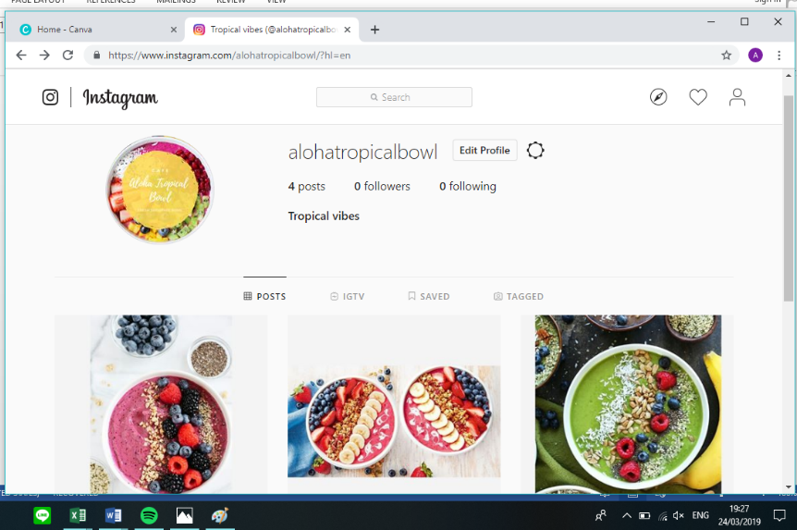
Sumber: Café Aloha Tropical Bowl
    - Reward Card
Kegiatan promosi dapat dilakukan secara tidak langsung, yaitu dengan pemberian reward card bagi para pengunjung. Reward card akan diberikan kepada setiap pembeli yang bertransaksi dengan minimal pembelian normal Rp 100.000 per struk. Untuk pembelian normal selanjutnya akan mendapatkan sticker yang ditempelkan pada reward card. Apabila telah mencapai 8 sticker, maka reward card dapat ditukarkan dengan satu minuman tertentu secara gratis. Sticker yang diberikan merupakan logo dari Café Aloha Tropical Bowl. Tampilan reward card sebagai berikut.

Gambar 4.8
Reward Card Café Aloha Tropical Bowl
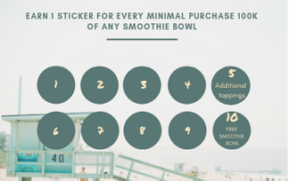
Sumber: Café Aloha Tropical Bowl
Tabel 4.4
Biaya Pembuatan Reward Card
Deskripsi | Harga | Jumlah | Total
Card 9cm x 5.5cm | Rp 25.000/box | 10 (100lmbr/box) | Rp 250.000
Sticker 1cm x 1cm | Rp 40/sticker | 10.000 | Rp 400.000
Total |  |  | Rp 650.000
Sumber: Café Aloha Tropical Café

- Influencer Food Blogger
Café Aloha Tropical Bowl dalam mempromosikan merek dan produk, menggunakan jasa influencer food blogger untuk menyebarluaskan informasi produk. Influencer sendiri memiliki arti individu yang berpengaruh, maksudnya adalah Café Aloha Tropical Bowl menggunakan individu tersebut karena individu tersebut memiliki jumlah pengikut yang sangat banyak sehingga memudahkan penyebaran tentang Café Aloha Tropical Bowl. Café Aloha Tropical Bowl akan mengundang influencer food blogger untuk mencicipi serta memfoto produk dari Café Aloha Tropical Bowl dan terakhir memberikan review baik secara tertulis ataupun secara online lewat media sosial seperti Instagram sehingga akan menarik konsumen untuk berkunjung ke Café Aloha Tropical Bowl.
Influencer yang digunakan adalah dari Instagram seperti Mgdalenaf dengan jumlah followers sebanyak 774.000 orang dan untuk akun kuliner yang digunakan dari Instagram seperti Jktfooddestination dengan jumlah followers sebanyak 832.000 orang. Dengan jumlah yang sebanyak ini, penyebaran informasi tentang Café Aloha Tropical Bowl akan lebih cepat sampai dengan luas. Tidak hanya Mgdalenaf dan Jktfooddestination, Café Aloha Tropical Bowl juga menggunakan influencer lainnya.

Tabel 4.5
Biaya Promosi Melalui Influencer Food Blogger
Deskripsi Influencer | Harga
Jktfooddestination | Rp 5,000,000
Jktfoodbang | Rp 3,500,000
Mgdalenaf | Rp 5,000,000
Gedeinperut | Rp 2,500,000
Total | Rp 16,000,000
Sumber: Café Aloha Tropical Bowl

- Diskon
Café Aloha Tropical Bowl memberikan diskon untuk promo pembukaan café pada satu bulan diawal pembukaan sebesar 15% dengan syarat mengunggah foto atau video makanan dan minuman yang dipesan dan tag serta beri caption di Instagram Café Aloha Tropical Bowl. Kerugian potongan 15% dari total biaya bahan baku selama setahun.
Di bulan-bulan tertentu seperti hari kuliner nasional, Café Aloha Tropical Bowl akan membuat promosi menarik baik berupa potongan harga atau bonus produk kepada pengunjung Café Aloha Tropical Bowl untuk meningkatkan penjualan dimana promosi ini hanya berlaku selama 1 minggu.

Tabel 4.6
Biaya Diskon Café Aloha Tropical Bowl
Deskripsi Promo | Waktu | Potongan | Total Bahan Baku | Biaya diskon
Promo Grand Opening | 1 bulan | 15% | Rp 153,942,000 | Rp 23,091,300
Sumber: Café Aloha Tropical Bowl

